FJL-F03-TD

Diagnóstico Conceptual
Portabilidad de Derechos Pensionarios entre ISSSTE e IMSS
Entregable para Instituto de Seguridad y Servicios Sociales de los Trabajadores del Estado (ISSSTE) — Versión 1.0 (Entrega Final)

Control de versiones
Versión | Fecha | Autor | Estado | Descripción
1.0 | 27/07/2026 | Carlos Quintero (Four Js) | Entrega Final | Versión inicial — entrega formal a ISSSTE

Tabla de contenido

1. Propósito
Este documento presenta el modelo conceptual de datos identificado para el sistema, describiendo las entidades principales, sus atributos relevantes y las relaciones entre ellas, como base para el diseño físico de la base de datos.

2. Modelo conceptual de entidades
Las entidades se agrupan en tres bloques: (a) datos maestros del derechohabiente, (b) ciclo de vida de la solicitud de portabilidad, y (c) catálogos de apoyo.
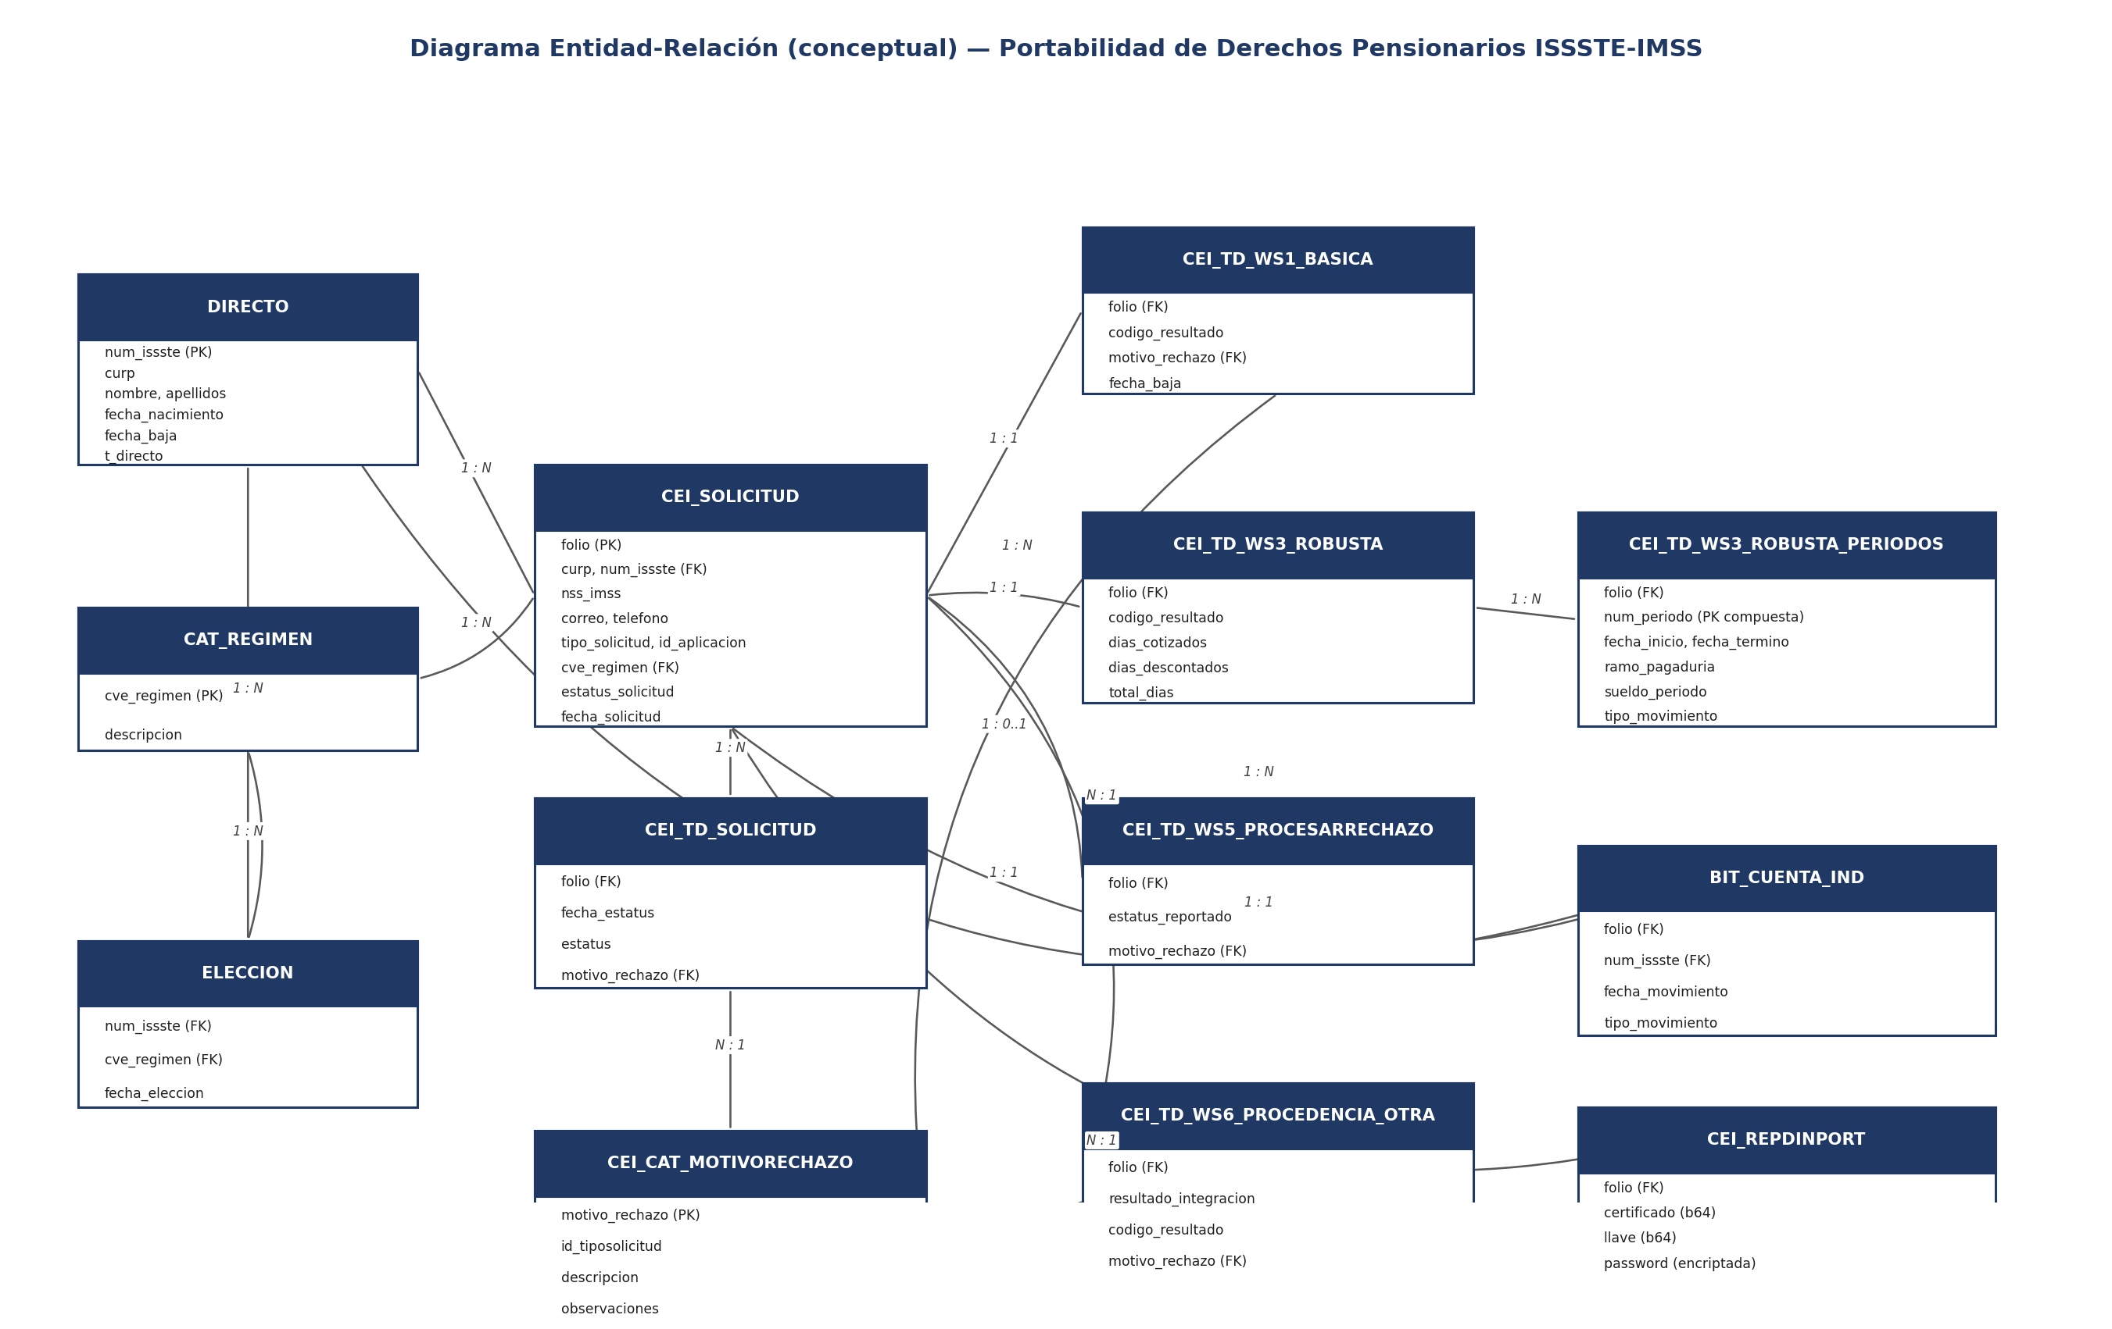
Diagrama Entidad-Relación conceptual de las tablas identificadas

3. Diccionario de datos (nivel entidad)
Entidad | Descripción
DIRECTO | Registro maestro del derechohabiente (num_issste, curp, nombre, fecha de nacimiento, fecha de baja, estatus t_directo).
CAT_REGIMEN | Catálogo de regímenes de pensión (Ordinario, Décimo Transitorio, Inactivo).
ELECCION | Registro histórico de elección/asignación de régimen pensionario por derechohabiente.
CEI_SOLICITUD | Registro principal de cada solicitud de portabilidad (folio, CURP, NSS, correo, teléfono, tipo de solicitud, canal, régimen, estatus).
CEI_TD_SOLICITUD | Historial de cambios de estatus de una solicitud a lo largo del trámite.
CEI_CAT_MOTIVORECHAZO | Catálogo oficial de motivos de rechazo/observación (claves 101-134 y 201-225), con descripción y observación al derechohabiente.
CEI_TD_WS1_BASICA (y _OTRA) | Detalle de la petición/respuesta del servicio de Consulta Básica (WS1) por folio.
CEI_TD_WS3_ROBUSTA (y _OTRA) | Detalle de la petición/respuesta del servicio de Consulta Robusta (WS3) por folio.
CEI_TD_WS3_ROBUSTA_PERIODOS | Detalle de cada periodo cotizado recibido en la Consulta Robusta (uno o varios registros por folio).
CEI_TD_WS5_PROCESARRECHAZO | Registro de rechazos reportados por ProceSAR para un folio.
CEI_TD_WS6_PROCEDENCIA_OTRA | Registro del resultado final (procedente/rechazada) notificado o recibido vía WS6.
BIT_CUENTA_IND | Bitácora de movimientos y marcado de periodos sobre la cuenta individual del derechohabiente.
CEI_REPDINPORT | Almacenamiento temporal (encriptado) del certificado, llave y contraseña usados para firmar una solicitud.

4. Relaciones principales
- Un DIRECTO (derechohabiente) puede tener muchas CEI_SOLICITUD a lo largo del tiempo.
- Cada CEI_SOLICITUD tiene un historial de estatus en CEI_TD_SOLICITUD y, cuando aplica, un motivo tomado de CEI_CAT_MOTIVORECHAZO.
- Cada CEI_SOLICITUD se relaciona 1:1 con el detalle de la Consulta Básica (CEI_TD_WS1_BASICA) y la Consulta Robusta (CEI_TD_WS3_ROBUSTA), esta última con 1:N periodos (CEI_TD_WS3_ROBUSTA_PERIODOS).
- Cada CEI_SOLICITUD puede generar 0 o 1 registro de rechazo de ProceSAR (CEI_TD_WS5_PROCESARRECHAZO) y exactamente 1 registro de conclusión (CEI_TD_WS6_PROCEDENCIA_OTRA).
- Cada marcado de periodos sobre la cuenta individual del derechohabiente se registra en BIT_CUENTA_IND.

5. Glosario de conceptos de negocio
Concepto | Definición
Folio | Identificador único de una solicitud de portabilidad, generado al momento del registro.
Periodo cotizado | Intervalo de tiempo en que el derechohabiente cotizó ante un instituto, con su dependencia, sueldo y tipo de movimiento.
Régimen pensionario | Clasificación del derechohabiente (Ordinario, Décimo Transitorio, Inactivo) que condiciona las reglas de elegibilidad aplicables.
Dictamen de beneficio pensionario | Resolución sobre el derecho a pensión, combinando tiempo cotizado en ambos institutos y edad del derechohabiente.
Marca / impedimento | Estado registrado en la cuenta individual que condiciona o impide continuar un trámite.

6. Supuestos
Supuesto: Los nombres de tablas y campos se identificaron a partir del análisis del código fuente 4GL; se recomienda validarlos contra el diccionario de datos oficial de la BDUD antes de utilizarlos como base de un diseño físico definitivo.

